日本障害法学会通信 第21号
2022年9月28日（水）

１． 第7回研究大会と第7回総会の御案内
企画委員会委員長の植木淳会員および開催校責任者の織原保尚会員から、以下のとおり第7回研究大会と第7回総会に関する御案内がありますので、ご覧ください。

・・・・・・・・・・・・・・・・・・・・・・・・・・・・・・・・・・・・・
第7回研究大会と第7回総会は、2022年11月12日（土）午前9：30より別府大学にて開催予定です（日本障害法学会通信第20号参照）。会員各位におかれましては、下記の要領をご覧の上で、現地での対面（オンサイト）かオンラインのいずれかの方法にて、ご参加いただくようお願いします。

【参加登録】

会員各位におかれましては、2022年10月1日（土）から同10月31日（月）までの期間に、登録フォーム（https://forms.gle/Ka8T2KHK1s4MM1h88）にアクセスして、「対面参加」「オンライン（ZOOM）参加」「欠席」のいずれかをご回答ください（ご参加される方は必ず期間内にご回答ください）。
研究会と総会の模様は、壇上を録画し音声を録音します。あらかじめご了承の上ご参加ください。

【オンライン参加の方】

研究大会と総会にオンラインで参加するためのZOOMアドレスは、各会員のEメールアドレス宛に事前にお送りします。
研究大会と総会の資料は、日本障害法学会HPの会員ページ（https://disability-law.jp/login-memberpage）に事前に掲載します。資料を掲載次第、その旨を各会員のEメールアドレス宛に連絡します。
11月12日（土）の開催当日は、午前9時15分頃よりZOOMにアクセスいただけます。ZOOMにアクセスする際には、参加資格の確認のため、かならず会員御本人のお名前が画面上で表示されるように設定してください。当日の報告や質疑等は、「UDトーク」を利用して発言内容をオンラインの画面上に文字化（字幕化）する予定です。
オンライン参加の方による質問等は、ZOOMの「チャット」機能により行っていただきます（口頭での発言はできません）。あらかじめご了承ください。
オンライン参加に際して合理的配慮が必要な方は事務局までご連絡ください。

【対面参加の方】

別府大学への交通アクセスは、HP（https://www.beppu-u.ac.jp/access/）をご覧ください。別府大学までは公共交通機関を利用してお越しください。私用車（自家用車）のための駐車場は学内に用意していません。
研究大会と総会の会場は、メディア教育・研究センター4階のメディアホールです。メディア教育・研究センターは、正門から入って前方の左にある、「別府大学 創立100周年記念館」と書いてある建物です。これは、以下の「構内バリアフリーマップ」上では㊲の建物です。

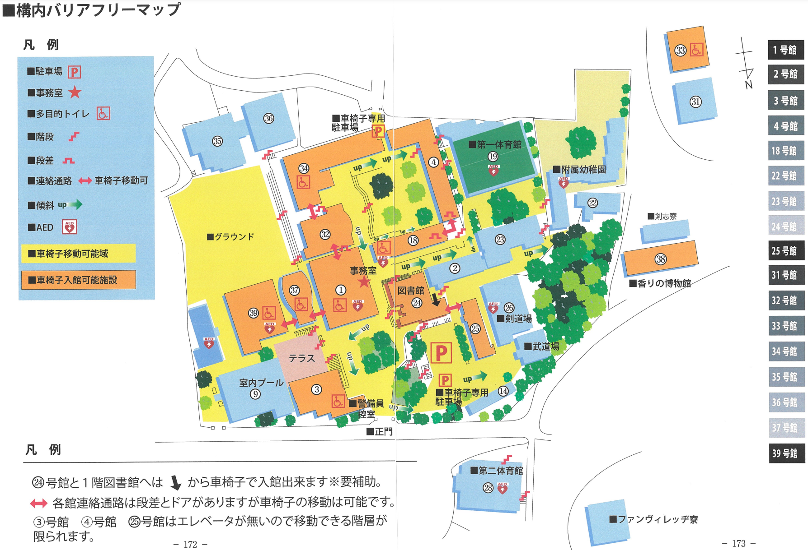

11月12日（土）の開催当日は、午前9時頃より受付開始です。
会場内では特段の事情がない限り常にマスクをご着用ください。また、当日は検温などによりご自身の体調をご確認ください。体調の悪い場合には来場をお控えください。
研究大会と総会の資料は、日本障害法学会HPの会員ページ（https://disability-law.jp/login-memberpage）に事前に掲載します。資料を掲載次第、その旨を各会員のEメールアドレス宛に連絡します。大会会場では資料を配布しません。別府大学ではWi-Fiが利用可能ですが（当日ご案内します）、念のため、事前に資料を印刷あるいはダウンロードしてご参加されることをお勧めします。
別府大学周辺には食堂・売店等がありますが（当日ご案内します）、不安な方は事前に昼食をご準備してご参加ください。
対面参加の方の発言と質問は、原則として「質問用紙」を通じて行います。
対面参加に際して合理的配慮が必要な方は事務局にご連絡ください。
・・・・・・・・・・・・・・・・・・・・・・・・・・・・・・・・・・・・・

２． 会費納入のお願い
2022年度会費は、専任会員8000円、非専任会員4000円になります。2022年10月1日から同31日までの間に、下記の口座まで会費の振込をお願いいたします。また、大変に恐縮ですが、振込手数料は会員各位の御負担でお願いたします。

ゆうちょ銀行
口座番号００８００－７－１５４３５５
日本障害法学会（ニホンショウカ゛イホウカ゛ッカイ）
当座：〇八九店 154355

３． 学会誌『障害法』第7号への投稿論文
『障害法』第7号（2023年11月刊行予定）への論文の投稿を希望する会員は、2023年2月末までに事務局長（川島聡kawashima@mgt.ous.ac.jp）までEメールで論文の投稿のご意向及びタイトル案をご連絡ください。以下は投稿要領です。

日本障害法学会学会誌『障害法』公募論文投稿要領（2022年7月18日理事会承認）
・学会誌「障害法」に論文の掲載を希望する会員は、当該号刊行年の2月末までに学会事務局長に論文投稿の意向及びタイトル案を御連絡ください。その後、同年3月末までに論文を学会事務局長宛に提出してください。なお、公正な査読を確保するため、編集委員長には送付しないようご留意ください。
・投稿論文は、未発表の学術論文であって、16,000字以内としてください。投稿にあたっては1,000字程度の要旨を付してください。
・査読の結果「掲載可」とされた論文は当該号刊行年の8月末までに完成原稿を、また「修正の上で再査読」とされた論文に関しては、同年7月末までに修正原稿を提出してください。
・学会誌「障害法」（電子ジャーナルを含む）に掲載された論文等の著作権は、日本障害法学会に帰属します。

学会誌『障害法』は、無料のオンラインジャーナルとして、日本障害法学会のホームページ上でご覧いただけます（https://disability-law.jp/online-journal）。

日本障害法学会事務局
岡山理科大学経営学部川島聡研究室
kawashima@mgt.ous.ac.jp
〒700-0005 岡山市北区理大町1-1
TEL：086-256-9591

